МОУ СОШ с. Уром Малопургинского района Республики Удмуртия

Учитель физики Петров Геннадий Савватьевич

Конспект урока физики в 7 класса по теме «Плотность вещества»

Сценарий урока физики в 7кл по теме

«Плотность вещества».

Цели урока:

1)воспитательные
воспитать бережное и аккуратное обращение с оборудованием, усидчивость;
умение сосредоточиться;
доводить начатое дело до конца;

2)обучающие:
построение знаний о плотности вещества;
формирование умений применять полученные на уроке знания в практической деятельности;

3)развивающие:
формирование исследовательских умений: проводить наблюдения и эксперименты, делать обобщения и выводы;
развить навыки работы с учебником и со справочным материалом.

Оборудование, приборы и материалы:
-на демонстрационном столе учителя: рычажные весы, железный и алюминиевый цилиндры равного объема (по 1шт.), небольшая алюминиевая пластина (60х25х5мм)-1 шт., деревянные брусочки (сосновые) такого же
размера-7шт., мелкие гвозди (пол спичечной коробки), скомканная газетная бумага.
-на столах учащихся: весы с разновесами; мелкие полоски бумаги (для уравновешивания весов); термометр; мензурка; железный цилиндр; алюминиевый цилиндр; несколько деревянных брусков разной массы, среди
которых один брусок имеет массу, равную массе алюминиевого цилиндра; самодельные 100-рублевые «монеты» (из расчета 21шт. на парту). Для чего нужны термометр и мензурка, объяснено ниже.

Ход урока

1.Урок начинается вступительным словом учителя и повторением ранее изученного материала (4мин):

УЧИТЕЛЬ: мы с вами уже знаем, что такое вещество (учащиеся вспоминают и выговаривают, что такое вещество);
УЧИТЕЛЬ: знаем также строение вещества (учащиеся вспоминают и выговаривают, что все вещества состоят из молекул, молекулы непрерывно и хаотически движутся);
УЧИТЕЛЬ: знаем, что вещество может находиться в трех разных состояниях (В каких? Учащиеся опять повторяют).

УЧИТЕЛЬ: А теперь посмотрим демонстрационный эксперимент. Понаблюдайте за тем, что я сейчас буду делать. Расскажите о результатах ваших наблюдений и о том, какие из этого можно сделать выводы.

2.Создание проблемной ситуации. 8 мин.
2.1.Демонстрационный эксперимент№1: Сравнение объемов мелких гвоздей и скомканной газетной бумаги, уравновешенных на весах.

На чашках весов уравновешиваем гвозди со скомканной газетной бумагой и сравниваем их объемы и массы (рис.1 приложение №5).
По результатам наблюдений эксперимента учащиеся самостоятельно делают выводы:
чашки весов находятся в равновесии - значит массы гвоздей и бумаги равны; но при этом объем газетной бумаги во много раз больше объема гвоздей.
УЧИТЕЛЬ: Почему это так?
УЧАЩИЕСЯ: Потому что бумага легче и ее нужно больше, чтобы уравновесить с гвоздями.
УЧИТЕЛЬ: А что значит «легче» с научной, физической точки зрения?
Учащиеся пока затрудняются ответить на этот вопрос. Это позволяет мне подвести их к осознанию проблемы и цели урока:
УЧИТЕЛЬ: Предлагаю посвятить наш урок поискам ответа на данный вопрос: почему тела, имеющие одинаковую массу, могут существенно различаться по объему? Но сначала предлагаю вам провести еще два эксперимента, чтобы выяснить, является обнаруженный нами факт случайным или закономерным.

2.2.Самостоятельная экспериментальная работа учащихся.
- СР №1. Сравнение объемов алюминиевого цилиндра и
деревянного бруска равной массы.

Учащимся в парах необходимо:

1)путем взвешивания на рычажных весах нескольких деревянных брусков
разной массы найти среди них тот, масса которого равна массе алюминиевого цилиндра (рис.2,3 приложение№5);
2)сравнить объемы алюминиевого цилиндра и равного ему по массе деревянного бруска (рис.4 приложение №5);

Итоги работы учащиеся самостоятельно обобщают в тетради в виде вывода:

при равных массах деревянного и алюминиевого цилиндров объем деревянного бруска больше объема алюминиевого цилиндра.

- СР №2. Сравнение массы железного и алюминиевого цилиндров равного объема (рис.5 приложение№5).

Учащиеся самостоятельно в парах:

1)сравнивают с помощью рычажных весов массу железного и алюминиевого цилиндров равных объемов (рис.5).
По результатам работы учащиеся пишут вывод в тетради:
Объемы железного и алюминиевого цилиндров равны, но масса железного цилиндра больше массы алюминиевого.

После написания частных выводов учащиеся обмениваются друг с другом результатами парной работы и делают коллективное их обобщение:
при равных массах объемы разных тел могут быть разными, и, наоборот - при равных объемах тел, состоящих из разных материалов, их массы разные.
УЧИТЕЛЬ: Почему так?
Ответ на этот вопрос предлагаю найти в учебнике (параграф 21, стр.49 в учебнике).

3.Изучение нового материала. 12 мин.

3.1. Чтение текста учебника:

Учащиеся читают текст учебника и выясняют, что у разных веществ разная плотность, поэтому при равных массах объемы разных тел могут быть разными, и, наоборот, при равных объемах массы тел из разных материалов разные.
Далее записывают в тетрадь основные сведения по теме:

- определение плотности вещества (стр.49 учебника) и:
- Плотность=масса/объем

Это же через буквенные обозначения:

S=m/V, где m-масса вещества (кг), V-объем вещества (м³)

- единицы измерения плотности вещества:

S=1кг/м³, 1г/см³, 1т/м³

УЧИТЕЛЬ: А как плотность, выраженную в кг/м³, выразить в г/см³?

2700кг/м³=2700х1000: 1000000г/см³=2, 7 г/см³

Итак, 1г/см³=1000кг/м³ , или 1кг/м³ =0, 001г/см³

4.Закрепление. 19 мин.

4.1 Работа с таблицей значений плотности разных веществ (стр. 50):
УЧИТЕЛЬ: Сравним плотности разных веществ. Для этого:
1)найдите в таблице вещество, имеющее самую большую плотность
УЧАЩИЕСЯ: вещество в таблице, имеющее самую большую плотность -осмий;
УЧИТЕЛЬ: 2) найдите в таблице вещество, имеющее самую маленькую плотность
УЧАЩИЕСЯ: вещество в таблице, имеющее самую маленькую плотность-пробка.

4.2.Осмысление и научное объяснение ранее проведенных
экспериментов.
Учащимся предлагаю сравнить плотность алюминия и сосны и определить, как будут различаться объемы тел из этих материалов при одинаковой их массе. Учащиеся производят расчеты и выясняют, что плотность алюминия в 6,675 раз больше плотности сосны:

S_{ал}/S_{с}=2700:400=6, 675(раз) (примерно в 7 раз)

Вывод:
т.к. плотность алюминия примерно в 7раз больше плотности сосны, то при равных массах объем алюминиевого тела будет меньше объема тела из сосны примерно в 7 раз.

Проверим экспериментально:

Демонстрационный эксперимент №2: Уравновешивание одной алюминиевой пластины несколькими сосновыми брусочками таких же размеров (рис.6, 7 приложение №5).

При точной постановке эксперимента получается следующий результат: 6 сосновых брусочков «недовешивают» до алюминиевой пластины таких же размеров, (рис.6), а 7-«перевешивают» (рис.7), что полностью подтверждает ранее произведенные теоретические расчеты.

4.3.Решение задач.
Задача №1.
На карточках 3-х разных цветов написаны задачи разных уровней сложности (см. приложение №3). Учащиеся выбирают карточки с учетом своих возможностей.
Задача №2-общая для всего класса экспериментальная задача
(см. приложение № 3).

5.Подведение итогов урока, домашнее задание(2 мин):
- Д/з: параграф 21, упр.7 (1,2,4).

Приложения к разработке урока.

Приложение №1: Объяснение примененных на данном уроке приемов и методов обучения.

Как Вы заметили, на уроке много эксперимента (при этом учащимися экспериментов поставлено больше, чем учителем).

Необходимость самостоятельного эксперимента на уроках физики я объясню следующим неоспоримым доводом:

«Физику знает хорошо тот школьник, который самостоятельно ставит опыты, еще лучше знает ее тот, кто сам делает приборы для этих опытов».
(П.Л.Капица, академик, лауреат Нобелевской премии).

34-летний опыт моей педагогической деятельности в полной мере позволил мне на своем опыте убедиться в истинности данного утверждения.
Конкретно для этого урока и при данном контингенте учащихся имеются и другие не менее важные доводы в пользу выбранного мной количества самостоятельных практических работ для учащихся и их содержания:

- класс мальчишеский (14мальчиков, 4 девочки), отличается большой подвижностью, неусидчивостью, неорганизованностью;

- к изучению физики учащиеся приступили недавно, у них пока не выработаны навыки работы с лабораторным оборудованием, физическими приборами, но в то же время имеется определенный интерес к ним, желание пробовать в действии, поэкспериментировать;

- тщательным подбором видов самостоятельных экспериментальных работ, их содержания и дозировки, я исподволь прививаю учащимся усидчивость, умение сосредоточиться, аккуратное и бережное отношение к оборудованию, умение наблюдать и анализировать, делать выводы, умение доводить начатое дело до конца.

Так, в самостоятельной экспериментальной работе №1, выполненной на данном уроке, мной предложено не просто сравнить объемы двух тел одинаковой массы, как предлагается стандартно, а из нескольких имеющихся деревянных брусков «вычислить» тот, у которого масса равна массе алюминиевого цилиндра, и после этого сравнить их объемы.

И учащиеся с удовольствием его «вычисляют» (разумеется, взвешиванием на рычажных весах), при этом исподволь многократно повторяют и закрепляют свои умения обращаться рычажными весами. (Обращаю внимание: это не монотонное и изнуряющее механическое повторение!)

То же самое можно сказать и об экспериментальной задаче с «фальшивыми монетами»: чтобы определить «фальшивую монету», учащимся приходится проделать, в зависимости от «господина Случая», от одного до четырех взвешиваний на рычажных весах. Это они опять выполняют с удовольствием, т.к. перед ними интересная цель: выяснить, которая из монет фальшивая.

Приложение №2.
О предварительной подготовке
оборудования и материалов к уроку

Нестандартный урок требует предварительной подготовки дополнительных нестандартных материалов и оборудования.
Несложные и не требующие продолжительного времени изготовления устройства я задаю учащимся как домашнее задание, более сложные выполняем на кружках - здесь уже требуется от учащихся творческий подход.

К данному уроку на физико-техническом кружке мы изготовили:

- к самостоятельной экспериментальной работе №1:
на каждый ученический стол по 5 деревянных брусков разной массы, при этом один из брусков имеет массу, равную массе алюминиевого цилиндра из стандартного физического набора

- к демонстрационному эксперименту №2:
небольшую алюминиевую пластину (60х25х5мм)-1 шт., деревянные брусочки (сосновые) такого же размера-7шт.

- к экспериментальной задаче: 21-у «100-рублевую монету» на каждый ученический стол.

Технология изготовления «монет» (см. рис.8 и 9 в приложении №5):
вырезали картонные кружочки диаметром 50 мм. Каждую «монету» склеили из 3-ех слоев таких кружочков. Для придания им эффекта настоящих, на эти заготовки наклеили отсканированные и отпечатанные на принтере изображения обеих сторон настоящих 100-рублевых Российских монет 1993г. выпуска,
хорошо просушили. (Изображения монет сканировали и потом редактировали в программе Photoshop на кружке цифровой фотографии, после чего распечатали цветным струйным принтером).
В центре среднего картонного слоя «фальшивых» монет вырезали небольшой круг, в который вставили равную по размеру железную пластину, и этим увеличили ее массу по сравнению с массой «настоящих».
Необходимо отметить, что после просушки массы «настоящих» монет нужно тщательно подогнать под одно значение, в противном случае эксперимент не удастся. Кружковцам здесь готовые инструкции не даются, они должны сами догадаться, что проще всего подогнать массы «монет» под массу самой легкой. Но сначала ее тоже необходимо определить взвешиванием.

Как видите, предварительная подготовка довольно трудоемкая. Но она себя оправдывает:
- во-первых, у школьников развиваются творческие и конструкторские способности;
- во-вторых, учащиеся глубже усваивают изучаемые физические понятия, явления и законы (еще раз см. слова П.Л Капицы об этом);
- в-третьих, получают практические навыки работы с разными материалами, инструментами, физическими приборами;
- в-четвертых, оборудование делается не на 1 урок: изготовленное один раз, оно служит долго.

Приложение №3.
Дифференцированные задачи на карточках.

Задача №1.
Уровень А:
1)Определите плотность картофелины массой 60г и объемом 50см³. Выразите ее в кг/м³.

Уровень В:
1)Определите плотность деревянного бруска длиной 10см, шириной 5см и высотой 4см, имеющего массу 80 г. Выразите ее в кг/м³.

Уровень С:
1)Определите плотность деревянного бруска, использованного вами в последней лабораторной работе. Выразите ее в г/см³ и в кг/м³.
(В данной задаче для определения плотности бруска учащиеся должны догадаться взять значение массы деревянного бруска из последней лабораторной работы и измерениями размеров бруска вычислить его объем).

Задача №2- общая для всего класса экспериментальная задача.

В отдел борьбы с фальшивомонетчиками принесли 21 монету. Одна из них фальшивая и отличается от других большей плотностью. Специалисты быстро нашли ее, пользуясь приборами. Догадайся, как действовали специалисты, и тоже определи фальшивую монету наиболее коротким путем. Пользуйся приборами, которые на твоем столе.

Вторая задача - одна и та же экспериментальная задача для всех. Особенностью данной задачи является дополнительное затруднение-«ловушка»: на столах учащихся имеется лишнее оборудование (термометр, мензурка). Учащиеся должны суметь выбрать для решения задачи только необходимое оборудование.

Хотя задание одинаково для всех, учителем осуществлен интересный дифференцированный и индивидуальный подход к обучению: слабым учащимся в случае возникновения у них затруднений мной оказывается дозированная помощь. Для этого на карточке заранее подготовлены подсказки разного уровня, в зависимости от вида затруднения и с учетом индивидуальных особенностей учащихся:
- т.к. все монеты имеют равные размеры, а плотность фальшивой монеты больше плотности настоящей, то фальшивая монета обладает большей массой;
- на вашем столе имеются лишние приборы;
- примените рычажные весы;
- примените рычажные весы; на чашки весов положите по 10 монет;
Как показывает практика, этих подсказок вполне достаточно для решения задачи даже в слабом классе.

Решение данной задачи см. в приложении №4.

Приложение №4: Решение экспериментальной задачи №2.

Т.к. все монеты имеют равные размеры, но плотность «фальшивой» монеты больше плотности настоящей, то «фальшивая» монета обладает большей массой, поэтому ее можно определить взвешиванием: раскладываем на чащи весов по десять монет. В зависимоси от «господина Случая» возможны 2 варианта:
I вариант: стопки монет уравновешены.
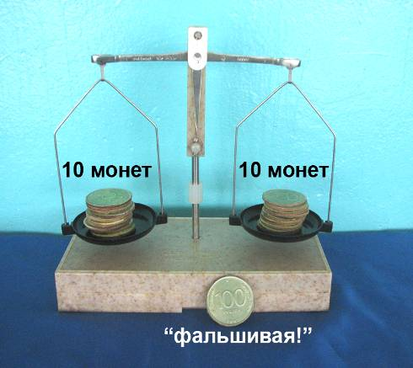

В этом случае задача решена одним взвешиванием: «фальшивая» монета- не попавшая в стопки.

II вариант: одна из стопок «перевешивает»: «фальшивая» монета здесь.

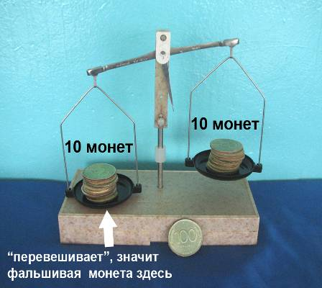

В данном случае «перевешивающую» стопку монет еще раз раскладываем на
чаши весов по 5 монет:

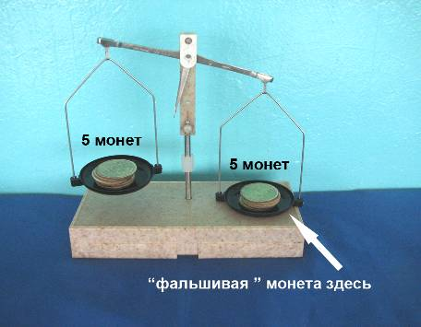

Продолжение решения аналогично началу и понятно без дальнейшего объяснения.

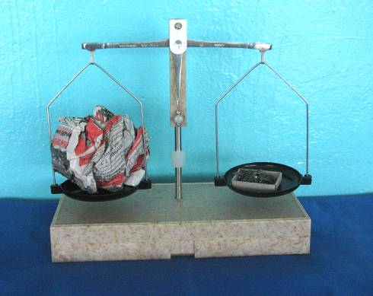
Приложние №5: фотографии

Рис.1 Сравнение объемов мелких гвоздей и скомканной газетной бумаги, уравновешенных на весах

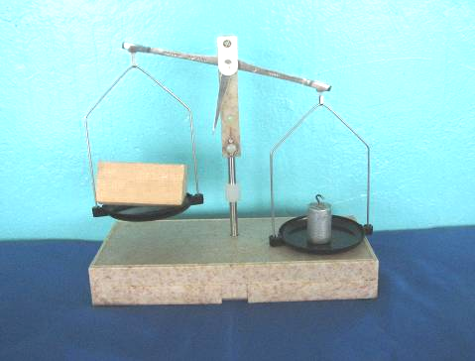

Рис.2

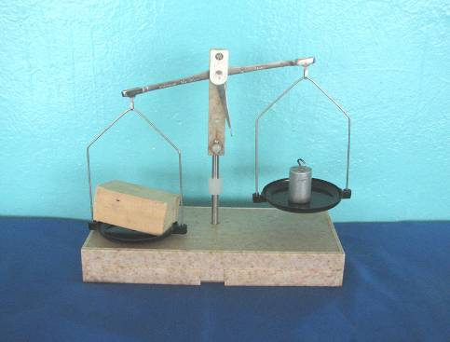

Рис.3

Рис.2,3: «вычисление» деревянного бруска, имеющего массу, равную массе алюминиевого цилиндра (определяем взвешиванием на рычажных весах).

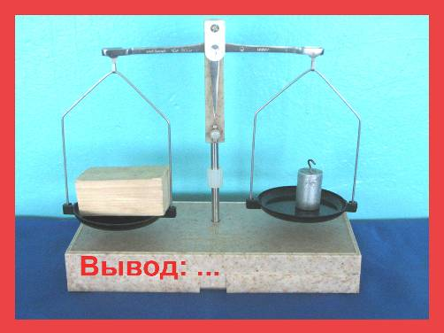

Рис.4.Сравнение объемов алюминиевого цилиндра и деревянного бруска равной массы.

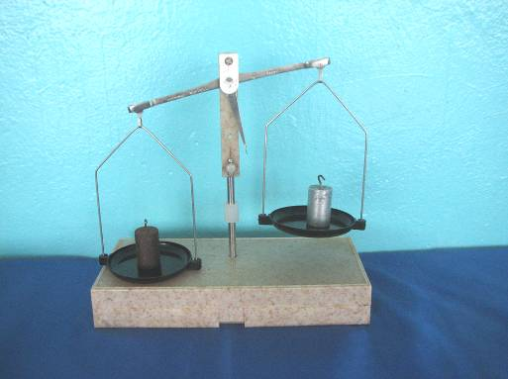

Рис.5 Сравнение массы железного и алюминиевого цилиндров равного объема.

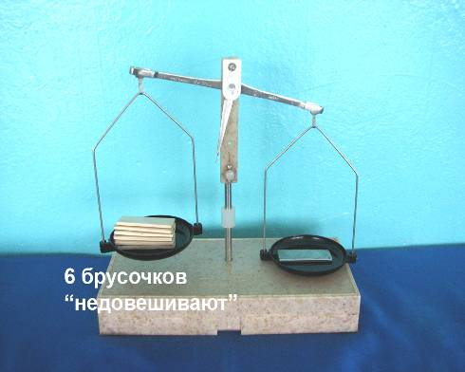

Рис.6. Масса 6 сосновых брусочков меньше массы одной алюминиевой пластины таких же размеров.

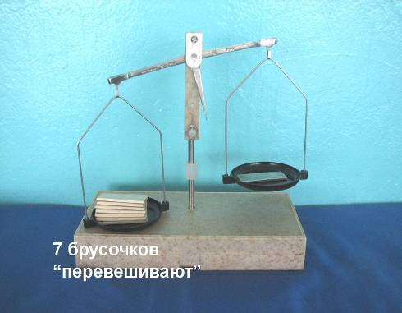

Рис.7. Масса 7 сосновых брусочков больше массы одной алюминиевой пластины таких же размеров.

Рис.8 Технология изготовления «настоящей» монеты.

Рис.9 Технология изготовления «фальшивой» монеты

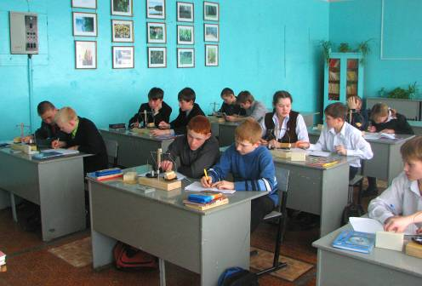

Рис.10

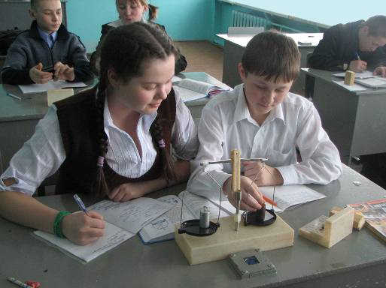

Рис.11
Рис.10, 11: Фрагменты урока.

Интернет – источники материалов:

1)
http://yandex.ru/yandsearch?text=%D1%81%D1%82%D0%B0%D1%80%D0%B8%D0%BD%D0%BD%D1%8B%D0%B5+%D0%B7%D0%B0%D0%B4%D0%B0%D1%87%D0%B8+%D0%BD%D0%B0+%D0%B2%D0%B7%D0%B2%D0%B5%D1%88%D0%B8%D0%B2%D0%B0%D0%BD%D0%B8%D0%B5&clid=44290&lr=44 задача

Литература:

- Перышкин А.В. «Физика-7» , учебник для общеобразовательных учреждений, - М.: ДРОФА, 2007г.

Примечание: все фотографии, использованные в разработке, есть собственные фотографии автора, отредактированные в графическом редакторе Photoshop, поэтому источники не указаны.

